eneloop pompt energie in milieu-organisaties
Panasonic helpt het milieu via Europese fotowedstrijd

Zellik, 7 juli 2016 – Panasonic Energy Europe maakt de winnaars bekend van de derde editie van de eneloop European Photo Challenge. Naast een prijs voor de populairste fotografen, schenkt Panasonic twee keer 5000 euro aan een organisatie die zich inzet voor onze planeet. Zo beklemtoont dit wereldmerk haar focus op duurzaamheid. Enerzijds biedt het bedrijf zelf milieuvriendelijke oplossingen met haar herlaadbare eneloop-batterijen. Anderzijds geeft het financiële steun aan ondernemingen met eenzelfde groene visie.

eneloop is de ‘groene’ herlaadbatterij van Panasonic. Deze milieuvriendelijke batterij is voorgeladen op zonne-energie en gaat tot 2100 herlaadbeurten mee. Ze belandt dus niet snel op de afvalberg, in tegenstelling tot wegwerpbatterijen. Om haar duurzame visie kracht bij te zetten, steunt eneloop organisaties met dezelfde filosofie. Daarom sponsorde het merk onder meer de afgelopen EEAwards in België: een Energie- en Milieuprijs die de inzet van meer dan 2000 personen en organisaties huldigt. En daarom schenkt Panasonic ook telkens twee keer 5000 euro aan een milieuorganisatie via de eneloop European Photo Challenge – en dat gedurende drie edities.

Steun voor groene fotografen en milieuorganisaties
De eneloop European Photo Challenge vraagt (hobby-)fotografen uit Europa om hun beste ‘groene foto’ in te sturen rond een bepaald thema. Die moeten ze vervolgens linken aan een van de deelnemende milieuorganisaties. De fotograaf met internationaal de meeste likes voor zijn inzending krijgt de hoofdprijs en bezorgt hiermee ook 5000 euro aan de milieuorganisatie die hij gelinkt heeft aan zijn foto. Daarnaast winnen de twee populairste foto’s per land ook een prijs en ontvangt de milieuorganisatie waaraan de meeste foto’s zijn gekoppeld eveneens 5000 euro. Bekijk hier de lijst van de deelnemende organisaties. Ter info: geïnteresseerde milieu-organisaties kunnen zich nog steeds inschrijven.
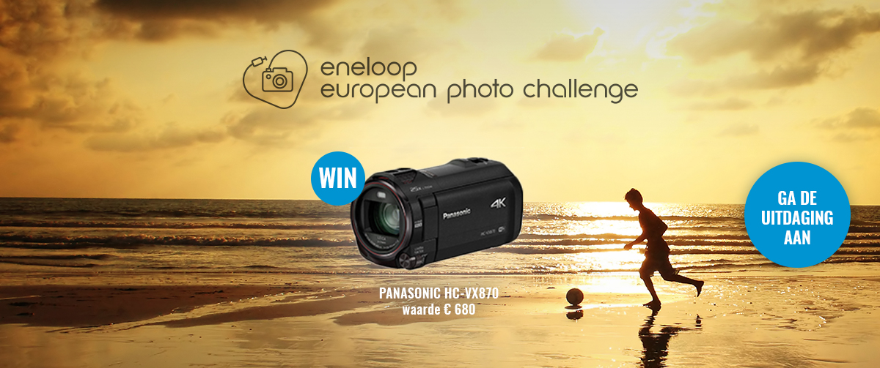

Winnaars LENTE-editie en startschot ZOMER-editie
De LENTE-editie liep van 4 april tot 30 juni 2016. Grzegorz Wojciechowski uit Polen komt als hoofdwinnaar uit de bus. Hij wint een Lumix G. DMC-GM5 fotocamera ter waarde van 700 euro en verdient 5000 euro voor Natuurpunt, zijn gekozen milieuorganisatie. Ook WWF Belgium wint 5000 euro, want aan deze organisatie waren algemeen de meeste foto’s gelinkt. Het thema van de komende editie (van 4 juli tot 30 september 2016) draait rond de ZOMER, met als opdracht: “kader de mooiste kleuren van de zomer professioneel in.” De hoofdprijs is een Panasonic HC-VX870-videocamera ter waarde van 680 euro. Daarnaast winnen de twee populairste foto’s per land opnieuw een leuke prijs en krijgen twee milieu-organisaties elk 5000 euro. Alle gelukkige winnaars worden bekendgemaakt op 30 september 2016.

Lees hier meer over de fotowedstrijd.
Bekijk de populairste foto’s tot nu toe. En ontdek hoe u kunt deelnemen.

Over Panasonic Energy Europe
Panasonic Energy Europe met hoofdzetel in Zellik, bij Brussel (België), maakt deel uit van Panasonic Corporation, een vooraanstaande aanbieder van elektrische en elektronische apparaten. Dankzij de ruime en jarenlange ervaring van Panasonic in consumentenelektronica is Panasonic uitgegroeid tot de grootste producent van batterijen in Europa. Er zijn productie-eenheden in Tessenderlo (België) en Gniezo (Polen). Panasonic Energy Europe levert “mobiele” energie in meer dan 30 Europese landen. Het brede productassortiment bestaat uit herlaadbare batterijen, laders, zink-koolstof batterijen, alkaline batterijen en speciale batterijen (zoals hoorbatterijen, photo lithium, lithium knoopcellen, micro-alkaline, zilveroxide).
Meer informatie vind je op www.panasonic-batteries.com.

Over Panasonic
Panasonic Corporation is wereldwijd één van de belangrijkste ontwikkelaars en producenten van elektronische producten voor privaat, zakelijk en industrieel gebruik. Het in Osaka (Japan) gevestigde concern behaalde op 31 maart 2015 een nettoresultaat van 57,28 miljard euro. Panasonic streeft naar het realiseren van een beter leven en een betere wereld, waarbij het bedrijf voortdurend werkt aan de ontwikkeling van de maatschappij en bijdraagt tot het geluk van alle mensen op de wereld.
Meer informatie over het bedrijf en de Panasonic merken op www.panasonic.net.

PRESS CONTACT

ARK Communication
Content & PR Consultant
Ann-Sophie Cardoen
T +32 3 780 96 96
ann-sophie@ark.be
www.ark.be

Panasonic Energy Europe NV
Vicky Raman
Brand Marketing Manager
T +32 2 467 84 35
vicky.raman@eu.panasonic.com
www.panasonic-batteries.com
www.panasonic-eneloop.com

